TP : Etude de la fonctionnalité   
« Restituer un effort »

Etude 1 : Décrire le système instrumenté et vérifier les performances de la restitution d'effort

L’objet de l’étude menée ici est la fonctionnalité « Restituer un effort » proposée par le robot Falcon, dans le cadre d’un mouvement à une seule mobilité. L’objectif est d’analyser les performances du système réel vis-à-vis du cahier des charges.

Les objectifs intermédiaires sont :

* décrire le système réel et son instrumentation ;
* caractériser et étalonner le capteur d’effort ;
* caractériser l’écart d’effort restitué « exigé – réel » ;

# Décrire la chaine fonctionnelle de restitution d'effort

## Découverte de la fonctionnalité

Une fonctionnalité de l’interface homme-machine est de restituer un effort à l’utilisateur par l’intermédiaire de la poignée. La quantité d’effort est alors défini par via l’ordinateur. L’objectif de l’étude de cette partie est de vérifier que l’effort en commande est bien restitué à l’utilisateur.

* Brancher l’interface non instrumentée à l’ordinateur ;
* Si nécessaire, débrancher l’interface instrumentée ;
* Ouvrir l’application Falcon_decouverte ;
* Choisir la fonctionnalité : *Restituer un effort*;
* Saisir fermement la poignée et maintenir un bouton appuyé ;
* Via le logiciel, imposer un effort à restituer.

## Structure fonctionnelle

1. A partir des documents d’accompagnement, indiquer sur le document réponse 1, les constituants du robot Falcon : pont de puissance (hacheur), moteur, réducteur à câble, bras.

Dans le cas du robot instrumenté, la tige de guidage bloque les déplacements selon $\vec{x}$ et $\vec{y}$. Le mécanisme n’a plus qu’une mobilité et est axisymétrique. Pour assurer l’axisymétrie des actions mécaniques, les trois moteurs sont alimentés par leur hacheur respectif selon une même commande.

1. Compléter, sur le document réponse 2, la structure organique du système sous forme d’un schéma bloc organique.



Hacheur 2

Réducteur 2

Poignée

Hacheur 1

Réducteur 1

Hacheur 3

Réducteur 3

Moteur 2

Moteur 1

Moteur 3

Bras 1

Bras 2

Bras 3

adaptation

$$F_{comm}$$

$$F_{restitué}$$

(Logiciel de

pilotage)

La représentation détaillée d’un seul bras est donnée ci-dessous, où :

$F_{com}$ : Commande en effort ;

$C_{im}$: Commande du pré-actionneur ;

$i_{m}$: Courant moteur ;

$C_{m}$: Couple du moteur sur le réducteur ;

$C_{b}$: Couple du réducteur sur le bras ;

$F_{e}$: Effort d’un bras sur la poignée

$F_{restitué}$ : Effort restitué, de la poignée sur l’utilisateur

Poignée

Hacheur

Réducteur

Moteur

Mécanisme

adaptation

$$F_{com}$$

$$F_{restitué}$$

(Logiciel de

pilotage)

$$α$$

$$C_{im}$$

$$i_{m}$$

$$C_{m}$$

$$C_{b}$$

$$F_{e}$$

1. Dans le cas de l’interface haptique instrumentée, les trois bras présentent la même géométrie car ils sont guidés par une tige centrale. Le problème est géométriquement axisymétrique. Quelle condition doit être respectée pour que l’axisymétrie soit aussi valable pour les actions mécaniques ?

Il faut que les actions dans chaque bras soient égales en norme. Cela sera vrai si les commandes aux trois moteurs sont égales.

# Expérimenter : étalonner un capteur de force

Afin de mesurer l’effort restitué, un capteur de force à jauge de déformation est utilisé ajouté en boût d’effecteur. La sensibilité du capteur est donnée avec une précision de $±15\%$. Avant de le mettre en œuvre, il est donc nécessaire de préciser ses caractéristiques et de réaliser son étalonnage.

* Déconnecter l’interface non instrumentée si elle est connectée au PC ;
* Connecter l’interface instrumentée au PC, ainsi que la carte arduino ;
* Lancer le logiciel *Falcon_Restituer*;
* Paramétrer le port COM de la carte d’acquisition arduino ;
* Cliquer sur le bouton *étalonner le capteur*.

Pour réaliser cet étalonnage, il est nécessaire d’extraire le capteur du banc et le fixer sur la plaque d’étalonnage du bâti afin d’y fixer des masses :

* En utilisant les masses à disposition, faire varier le poids appliqué, en suspendant des masses de 0 à 4 kg, par pas de 0,5 kg.
* Enregistrer votre mesure pour chaque masse suspendue.
* Relever le gain et l’offset.
* Reproduire le même protocole, mais en inversant l’orientation du capteur

1. Justifier la saturation de la mesure. Doit-on en tenir compte pour l’étalonnage ?
2. Quel est le gain et l’offset du capteur ?

La saturation est due au convertisseur analogique-numérique utilisé : l’étendue du convertisseur est 0-5V. De petites pertes supplémentaires apparaissent au niveau du traitement de la mesure par pont de Wheatstone.

Le gain et l’offset peuvent être lu directement dans l’applicatif. Il suffit de valider pour mémoriser ces valeurs. (attention, ne pas tenir compte des valeurs dans le domaine de la saturation).

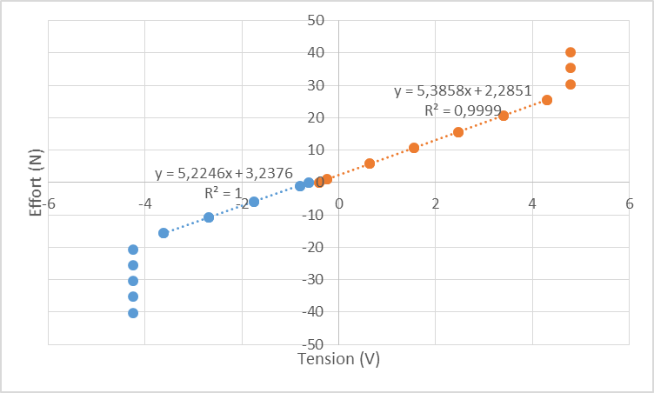

# Analyse qualitative de l’écart « exigé – réel »

## Mesure et analyse de l’écart « exigé – réel »

Le banc d’étude est maintenant opérationnel. L’objectif est de mesurer l’écart entre l’effort souhaité et l’effort réellement restitué afin de valider la performance « restituer l’effort ». Cette étude sera menée pour différents efforts en commande, et pour différentes positions du système.

* Mettre en place le capteur d’effort sur l’effecteur ;
* Positionner à la main le bras pour que l’angle $α$ soit de l’ordre de 60° ;
* Positionner la bague d’arrêt pour qu’elle soit en contact avec le capteur d’effort ;
* Serrer la bride sur la tige ;
* Dans le logiciel, choisir une commande en effort ;
* Pour des efforts en commande variant de 0 à 30N par pas de 2N, enregistrer la mesure des différentes grandeurs.
* Afficher les courbes de la commande et de l’effort mesuré en fonction de la commande.

1. Analyser l’écart entre l’effort souhaité et l’effort mesuré. Pour cette configuration, le cahier des charges est-il vérifé.

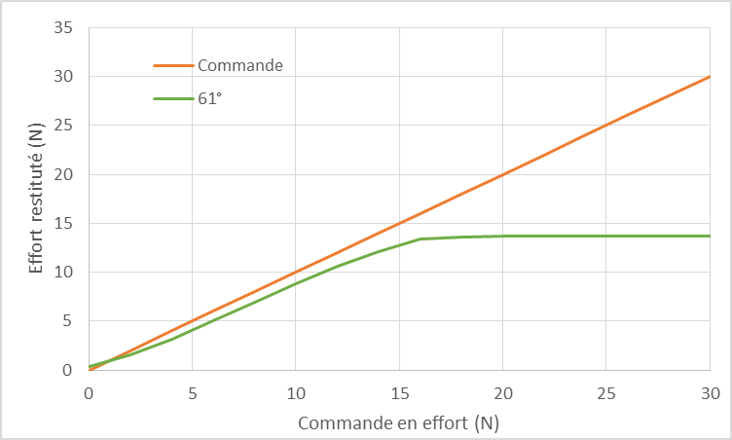

On remarque une saturation à partir de 13,5N : quelle que soit la commande, l’effort restitué est de 15N.

On remarque aussi que l’effort mesuré est légèrement inférieur à l’effort souhaité (20%). Une probable perte d’effort dans la chaîne de transmission peut en être la cause.

Enfin, le cahier des charges spécifie un effort maximal de 9N. L’effort maximal réel étant supérieur, le système atteint la performance attendu.

## Analyse qualitative de l’influence de la position

* Reprendre le protocole précédent pour les valeurs d’angle de bras suivant : $α_{F}$ = 20° et $α_{F}=80°$.
* Tracer les courbes précédentes pour ces différentes valeurs d’angle.

1. Les constats réalisés lors de la partie précédente sont-ils encore valables ? Analyser et commenter les courbes.

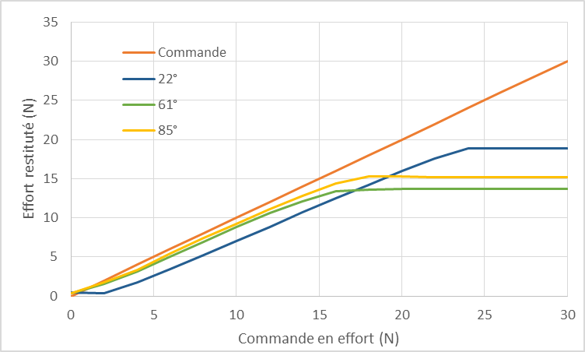

Les courbes ont des allures identiques, mais les valeurs atteintes sont différentes. La position a donc une influence non négligeable sur le comportement et sur les performances. Une étude plus fine se justifie.

* Pour les différentes valeurs angulaires précédentes, tracer la courbe du courant en fonction de l’effort en commande.

1. Quels points communs existent-ils entre ces courbes ? Justifier la présence de la saturation de l’effort restitué.

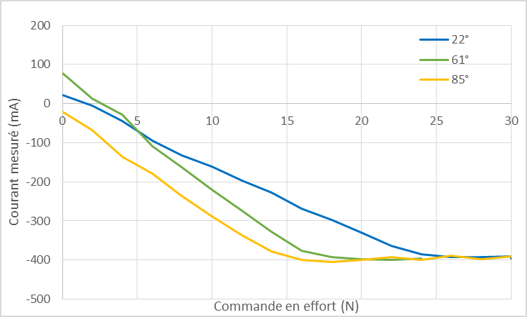

Les courbes peuvent être assimilées à deux demi-droites :

* pour un effort de commande faible, il apparait une relation linaire entre l’effort souhaité et le courant. Par contre, la pente de cette demi-droite dépend de la position du bras.
* pour les trois courbes, le courant est saturé à 400 mA. Le courant du moteur est l’effort en bout de bras étant liés, on comprend l’origine de la saturation mesurée sur l’effort mesuré.

Conclusion : pour justifier pleinement le comportement constaté, une étude de la transmission statique des efforts est nécessaire.